Activité 5 : La fabrication des aliments …de la farine au pain…

Ds - Pratiquer des démarches scientifiques
O - S’approprier des outils et des méthodes
N - Mobiliser des outils numériques.
Com - Pratiquer des langages.

I. La fabrication du pain : http://www.toutsurlalevure.fr/sites/lesaffre_minisite/pain/main.htm

Nous allons utiliser un logiciel « Fabrique ton pain » pour découvrir les différentes étapes de la fabrication du pain. Réalise les différentes manipulations proposées

Consignes :
1. Indique les différents ingrédients indispensables pour obtenir du pain.

2. Indique les étapes indispensables pour obtenir du pain.

3. Explique le rôle de la levure.

II. Observer des levures au microscope :

Consigne :
1. Place une goutte de solution de levure sur la lame de verre puis recouvre le tout avec la lamelle de verre.
2. Observe ta lame au microscope et réalise son dessin d’observation.

Pour comprendre l’action des levures, observe l’expérience menée en classe.
3. D’après ton observation et tes connaissances nouvelles, explique ce qu’est une levure.
Activité 5 (suite) : La fabrication des aliments, ...du lait au yaourt…

Nous allons essayer de transformer du lait en yaourt. Ceci sera aussi l’occasion de retravailler la démarche d’investigation (Tu peux utiliser ta fiche méthode).
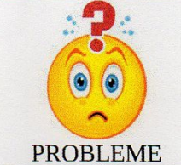

I. Réaliser et observer une lame mince de yaourt.

Protocole :  1. Sur la grande lame de verre, étale un peu de yaourt à l’aide de l’aiguille lancéolée.  2. Ajoute une goutte de bleu de méthylène par dessus.  3. Recouvre le tout avec la lamelle de verre.  4. Observe ta préparation au microscope. | 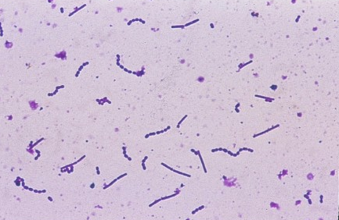  Photo de la lame mince de yaourt.  (x 400)  Ferments lactiques (bactéries)

II. Réaliser une démarche d’investigation :

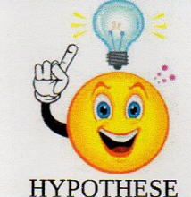
A partir de cette observation , quelle hypothèse peux-tu formuler afin de résoudre ce problème ?

Rédige les protocoles de l’expérience que tu vas mener afin de vérifier ton hypothèse.
 | Montage témoin : | Montage test :
Réalise tes deux montages expérimentaux et laisse reposer plusieurs jours..

Observe le résultat de ton expérience.


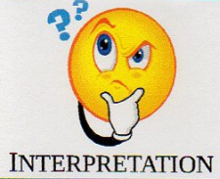
Réalise son interprétation (=déduction).

Rédige la conclusion de ton expérience.

